

|  |  |
| --- | --- |
| **СОДЕРЖАНИЕ** |  |
| * Пояснительная записка * Нормативно-правовая основа программы * Концептуальные основы * Цели и задачи * Содержание деятельности программы профилактической работы, ориентированной на формирование ценностей здорового образа жизни   «49 +»   * Характеристика основных ресурсов реализации программы  Планируемые результатыМониторинг результатов реализации программы.  * Результаты реализации программы * Приложения |  |

**Пояснительная записка**

Актуальность проблемы профилактики наркомании определяется изменением в нашей стране, основной тенденцией которой является катастрофический рост числа зависимых, прежде всего среди детей и подростков.

Отсутствие в стране действенных профилактических программ, как наиболее эффективного направления профилактической деятельности, создало предпосылки к угрозе национальной безопасности, связанной с эпидемией зависимости среди молодежи.

Школа как социальный институт обладает рядом уникальных возможностей для успешной профилактики и реабилитации, так как может:

* прививать учащимся навыки здорового образа жизни в процессе обучения и контроля над их усвоением;
* влиять на уровень притязаний и самооценку несовершеннолетних;
* осуществлять совместную работу с семьей подростка для контроля над ситуацией;
* привлекать различных специалистов (медиков, психологов, социальных педагогов и др.) для осуществления профилактических и реабилитационных мероприятий.

Уникальность программы состоит в том, что разработана система воспитательной работы с обучающимися: общешкольные мероприятия, лекции и беседы для проведения классных часов, коллективно-творческие дела детской организации, работа с родителями, разработаны рекомендации для школьников, классных руководителей и родителей.

Программа рассчитана на детей младшего школьного возраста, подростков, молодежь, родителей.

Основными целевыми аудиториями реализации программы являются: семья, школа, места досуга.

**Нормативно-правовая основа программы**

Общество, в котором мы живем, характеризуется крайней степенью социальной и политической нестабильности. Девальвация культурных ценностей, неуверенность в завтрашнем дне, неспособность части населения, а особенно подростков и молодежи, активно справляться с жизненными трудностями.

В основу программы «49 +» положены:

1. Федеральный закон. Об основах системы профилактики безнадзорности и правонарушений несовершеннолетних. От 24 июня 1999г, №120 – ФЗ (с изменениями на 13 июля 2015 года).
2. Конвенция о правах ребенка. От 20.11.1989 г.
3. Федеральный закон РФ. Об основных гарантиях прав ребенка от 24.07.1998г, №124 – ФЗ (ред.от 02.12.2013 г.).
4. Закон Свердловской области. О защите прав ребенка. От 23.10.1995г, №28 – ОЗ (ред.от 03.12.2014 г.)
5. Гражданский кодекс РФ. От 30.11.1994 г. № 51-ФЗ (ред. от 01.01.2015 г.)
6. Кодекс РФ об административных правонарушениях. Федеральный закон РФ от 30.12.2001г. №195 – ФЗ.
7. Уголовный кодекс РФ.
8. Закон Свердловской области. О профилактике безнадзорности и правонарушений несовершеннолетних в Свердловской области. От 28 ноября 2001г. № 58 – ОЗ.
9. Федеральный закон РФ. О противодействии экстремистской деятельности. От 25.07.2002. №114 – ФЗ.
10. Закон Свердловской области. О профилактике наркомании и токсикомании на территории Свердловской области. От 19.12.1997г. №78 – ОЗ.
11. Федеральный закон РФ. О наркотических средствах и психотропных веществах. От 08.01.1988г. №3 – ФЗ (ред.03.02.2015 г.).
12. Федеральный закон РФ. Об ограничении курения табака. От 10.07.2001г. №87 – ФЗ.
13. Федеральный закон РФ. О внесении изменений в статью 19 закона РФ «Об образовании». От 16 марта 2006 г. № 42 – ФЗ.
14. Федеральный закон РФ. О противодействии терроризму. От 6 марта 2006 г. №35 – ФЗ.
15. Постановление правительства Свердловской области. Об утверждении Положения о порядке выявления и учета детей, подлежащих обязательному обучению в образовательных учреждениях, реализующие образовательные программы основного общего образования в Свердловской области. От 26.04.2004. №308 – ПП.
16. Постановление правительства Свердловской области. Об утверждении примерных форм документов персонифицированного учета несовершеннолетних и семей, находящихся в социально опасном положении, и порядка их заполнения в Свердловской области. От 26.03.2004. №206 – ПП.
17. Постановление правительства Свердловской области. Об утверждении положения о порядке финансирования расходов, связанных с организацией начального общего, основного общего, среднего (полного) общего образования детей на дому. От 02.08.2005. № 618 – ПП.
18. Закон Свердловской области от 16.07.2009 N 73-ОЗ  
    (ред.от 10.06.2010) "Об установлении на территории Свердловской области мер по недопущению нахождения детей в местах, нахождение в которых может причинить вред здоровью детей, их физическому, интеллектуальному, психическому, духовному и нравственному развитию, и по недопущению нахождения детей в ночное время в общественных местах без сопровождения родителей (лиц, их заменяющих) или лиц, осуществляющих мероприятия с участием детей"
19. Федеральный закон от 21.11.2011 N 323-ФЗ (ред. от 31.12.2014) "Об основах охраны здоровья граждан в Российской Федерации".

**Концептуальные основы**

Программа профилактической работы «49+» направлена на разработку системы профилактики наркомании . Первичная профилактика – это система мер, направленная на предотвращение или отсрочку по возрасту возникновения зависимостей.

Часто подростки предоставлены сами себе, их воспитанием некогда заниматься ни школе, ни семье. Определенные трудности связаны и с возрастными особенностями: подростки склонны отрицать авторитеты взрослых.

**Принципы реализации** программы профилактической работы «49 +»

* Приоритет прав и интересов учащихся;
* Личностно - ориентированный подход;
* Гуманистический характер деятельности;
* Доступность и конфиденциальность;
* **Главный принцип самовоспитания: человек всегда и везде сам хозяин своей жизни и судьбы!**

**Цели и задачи.**

**Цель**: создание условий для формирования мотивации здорового образа жизни в молодежной среде и первичная профилактика наркомании, социально рискованного поведения несовершеннолетних

Для достижения поставленной цели необходимо решить следующие задачи:

* профилактика наркомании, токсикомании среди обучающихся школы;
* социальная адаптация подростков, оказавшихся в сложной жизненной ситуации;
* проведение воспитательно-профилактической и консультативной работы по предупреждению наркомании;
* создание комплексной системы мер, направленной на ликвидацию вредных привычек на территории школы;
* создание условий для личностного роста подростков и самореализации;
* формирование у подростков навыков ответственного поведения;
* создание условий для формирования позитивного отношения к себе и окружающему миру;
* привлечение активной молодежи к общественной деятельности по реализации проекта.

**Содержание деятельности программы профилактической работы «49 +»**

В данной программе мы предлагаем использование комплексных методик и программ, включающих творческие мероприятия, организацию доверительного общения среди подростков, предоставление альтернативы проведения свободного времени.

Во время первого этапа происходит принципиальное принятие решения о том, что программа будет создана и реализована в школе. Во время первого этапа это решение обсуждается на административном совещании школьной администрации, на классных часах и родительских собраниях.

Формулируется общий замысел программы, очерчиваются ее временные и функциональные границы. Конечным результатом (событием) этого этапа будет создание координационного совета. Совет является главным «штабом» по всем проблемам программы.

Координационный совет возглавляет директор школы, если это невозможно - его заместитель. В план должно войти максимальное количество разумных предложений, собранных на первом этапе во время проведения родительских собраний, педагогических советов и классных часов.

Важным результатом является создание отряда помощников. На настоящий момент в школе существует Совет старшеклассников, в котором действует комитет правопорядка, основными задачами которого являются:

* Осуществление помощи по организации и контролю дежурства по школе.
* Организация и проведение различного рода профилактические акции.
* Контроль соблюдения учащимися ОУ единых требований школы.
* Участие в организации и проведении спортивно-оздоровительных мероприятий для школьников.
* Проведение для младших ребят игры, спортивные конкурсы, эстафеты, беседы
* Проведение однодневных туристических походов и спартакиад. Организация физкультминуток.
* Проведение тематических бесед по пропаганде здорового образа жизни;
* Организация встреч обучающихся со специалистами;
* Участие в конкурсах, акциях по проблемам здорового образа жизни.

Второй этап – это постепенное выполнение всех намеченных мероприятий. Самое главное на этом этапе – четкая последовательность действий и их внимательная оценка. Если какая-то идея при планировании считалась гениальной, но на поверку оказалась неработающей, нужно оставить ее до лучших времен. Важно сохранить инициативу и уверенность в том, что программа в целом работает успешно.

Для повышения эффективности программы следует учитывать несколько условий ее реализации:

Хотя отдельные элементы программы носят запретительный характер, нужно принять во внимание, что изменение поведения осуществляется не в результате категоричного запрета ПАВ, а при формировании критического мышления к существующей проблеме.

Если кто-то из административной группы «не играет» по общим правилам, эффективность программы снижается, так как расширяется степень свободы для учащихся и персонала школы.

В программу необходимо включить максимальное количество инициативных учащихся всех классов, родителей и учителей. Надо постараться сделать ее «собственностью» всех, кто учится и работает в школе. Программа должна состоять из многих форм активности, и если некоторые и них окажутся не работающими, то оставшиеся дадут эффект и конечный результат будет достигнут.

Изучение эффекта и регулярная оценка того, как идет программа, - важная часть любого проекта. Поэтому контроль за ее осуществлением должен быть объективным. Обо всех мероприятиях программы, ее успехах и проблемах необходимо сообщать всей школе, родителям, вышестоящему руководству.

При всем многообразии форм профилактической работы (оказание помощи желающим отказаться от вредных привычек, внеклассные виды деятельности, родительские собрания, сотрудничество со СМИ и т.п.) основное направление программы – профилактические занятия в 5 – 11 классах.

Реализация программы осуществляется на основе устава школы, штатного расписания, должностных обязанностей учителей – предметников и классных руководителей, администрации ОУ.

**Основные направления деятельности:**

* выявление и устранение причин и условий, приводящих к нарушений прав и законных интересов несовершеннолетних;
* предупреждение наркомании;
* оказание социально-педагогической помощи несовершеннолетним и их родителям;
* реабилитация несовершеннолетних, оказавшихся в экстремальной жизненной ситуации;
* повышение правовой культуры и, как следствие, снижение количества правонарушений;
* профилактика школьного неблагополучия и работа с учащимися, не посещающими уроки.

**Основные направления реализации программы**

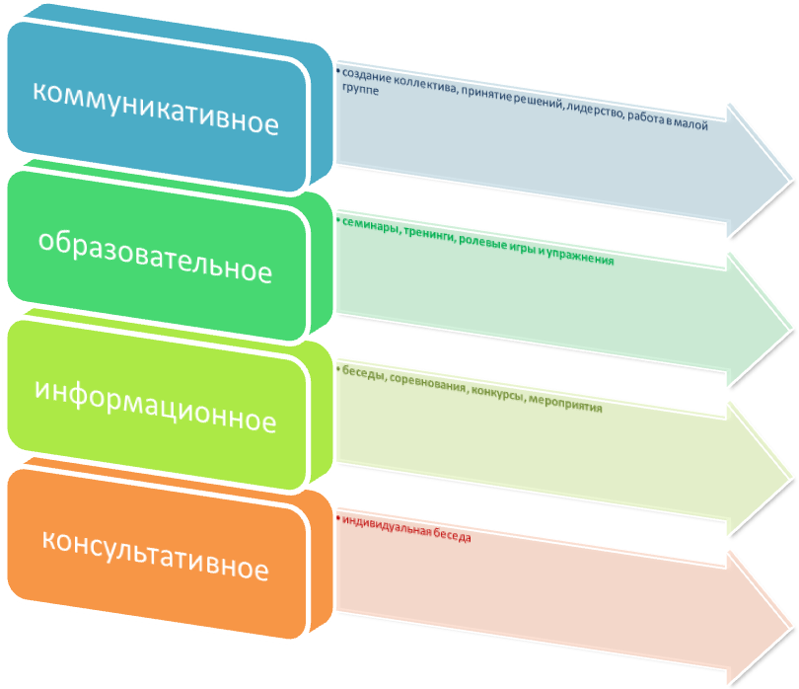

**Ведущие способы и методы воспитательного воздействия:**

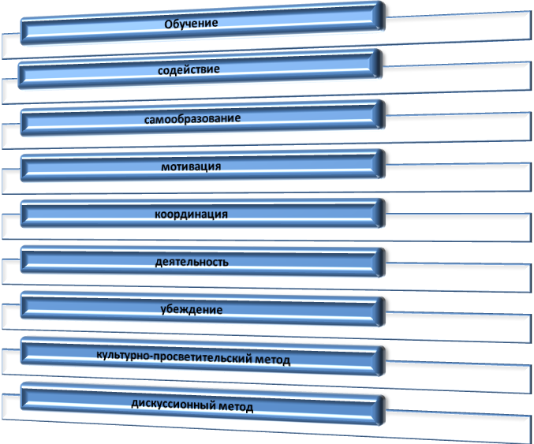

**Калейдоскоп форм**

**профилактической работы**

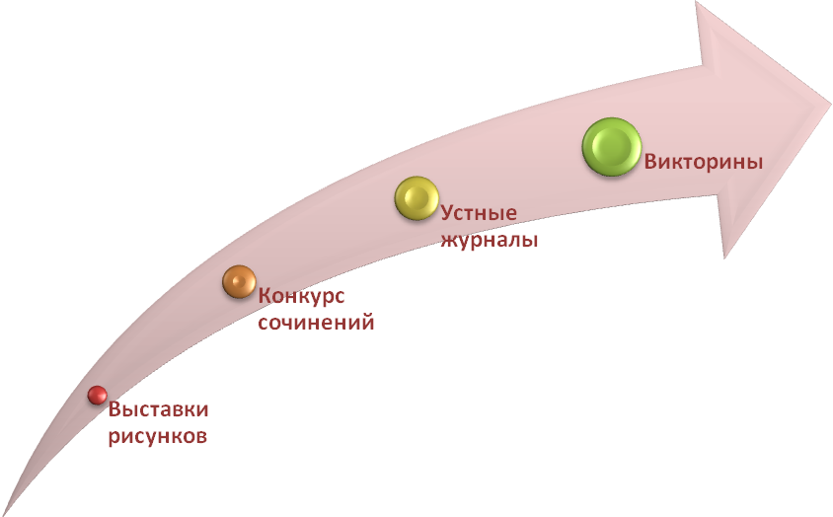

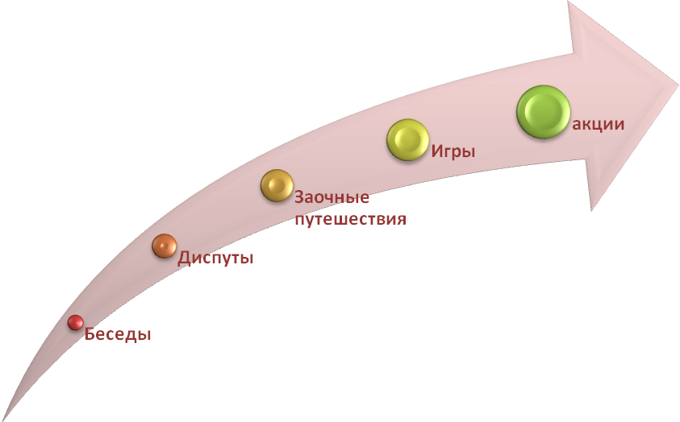

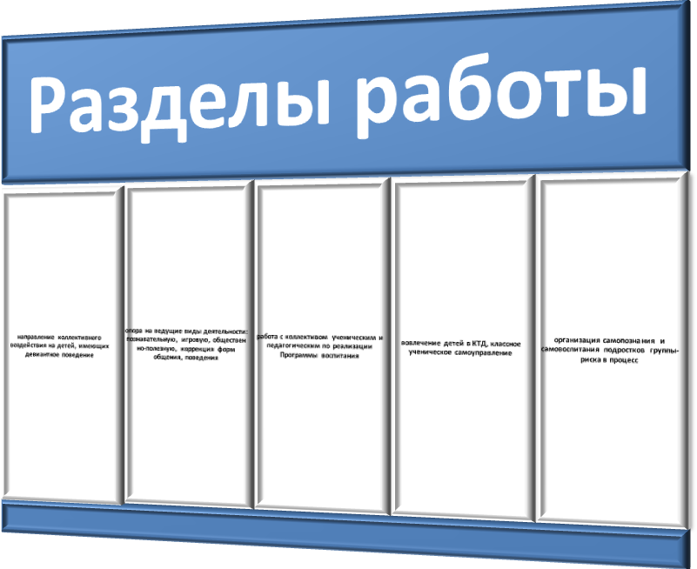

**Работа с родителями:**

1. Тематические лектории
2. Педагогические консультации, круглые столы «семейная педагогика»
3. Совместная работа классных руководителей с семьей, общественностью и правоохранительными органами
4. Формы индивидуальной помощи:
5. Встречи с работниками территориальной комиссии по делам несовершеннолетних и защите их прав.

**Коллективно-творческие дела:**

* Всемирный день борьбы со СПИДом
* Всемирный день некурения.
* Защита проектов продуктов социальной рекламы «За здоровый образ жизни».
* Парад вредных привычек (общешкольная линейка).

**Работа учителей – предметников по формированию здорового образа жизни (биология, химия, ОБЖ, физкультура).**

1. Правовое просвещение подростков
2. Разработка и применение памяток поведения в семье и среди сверстников (МО классных руководителей);
3. Семинары МО классных руководителей по данной проблеме;
4. Заседание совета по профилактике правонарушений и совещаний при директоре,;
5. Педагогические советы по проблемам воспитания
6. Работа с семьями, находящимися в социально – опасном положении

**Характеристика основных ресурсов реализации программы**

1. Интеллектуальные:

В школе сложился высококвалифицированный педагогический коллектив, который отличается стабильностью творческой способности к восприятию и реализации новых программ развития, стремлением дать учащимся хорошее знание. Учитель школы – творческий исследователь, владеющий методиками индивидуального и дифференцированного обучения, решает проблемы развивающего обучения, участвующий в разработке интегрированных уроков. Он является одновременно и воспитателем, так как способен составить программу духовного роста ребёнка, помочь в развитии индивидуальности каждого, владеет культурой общения и создаёт гуманистические отношения с учениками.

2.Технические:

Материально-техническая база позволяет создать условия, необходимые для реализации данного проекта: учебные кабинеты, компьютерный класс, актовый зал, библиотека, читальный зал, книгохранилище, спортивный зал, компьютерное оборудование и ТСО.

3. Информационно-аналитические:  
- организация выставок по проблемам профилактики в школьной библиотеке;  
- оформление банка данных статей периодической печати по проблематике программы;

- организаций информационных стендов

**Срок и этапы реализации программы**

Срок реализации программы – 2020 -2025 гг.

Этапы реализации программы

1 этап (2020 г.) – Моделирование – работа проблемной группы по разработке программы, представление воспитательных инициатив :

- разработка плана работы по организации работы

- заключение договоров о сотрудничестве

- подбор и подготовка кадров для работы с детьми и их родителями,

- методическая подготовка специалистов

- проведение семинара по организации экспериментальной работы в ОУ по проблеме;

- разработка необходимой нормативно-правовой базы для реализации настоящей программы.

2 этап программы ( 2020-2022 гг.)- Апробация:

- опытно-экспериментальная работа по реализации программы;

- проведение семинаров-практикумов, круглых столов;

- реализация мероприятий программы;

- подведение итогов программы, проведение мониторинга эффективности ее реализации.

3 этап ( 2025 г.) – Рефлексия:

- подведение итогов программы, проведение мониторинга эффективности ее реализации.

- обобщение и анализ эффективности программы, подготовка документов для тиражирования педагогического опыта.

- внесение корректив в действующую программу.

**Планируемый результат**:

* развитие системы ранней профилактики наркомании;
* преодоление тенденций роста правонарушений учащихся ОУ;
* обеспечение защиты прав несовершеннолетних, их социальной адаптации в обществе;
* формирование у всех участников образовательного процесса правовой культуры и законопослушного поведения;
* развитие навыков соуправления и самоуправления, направленных на формирование здорового образа жизни через создание волонтёрских отрядов;

## Мониторинг результатов реализации программы.

Мониторинг результатов реализации программы включает в себя: выявление общего уровня самоактуализации участников образовательного взаимодействия с помощью анализа личностных достижений уч-ся, методики Е.Н. Степанова “Изучение удовлетворенности педагогов жизнедеятельностью образовательном учреждении”, методики Андреева А.А. “Изучение удовлетворенности родителей школьной жизнью” и т.д.

1. Наличие плана работы по данному направлению.
2. Система мониторинга результатов профилактической работы.
3. Объективные статистические показатели:

А.Оценка состояния количества учащихся, находящихся на различных видах учета.

Б.Занятость учащихся, состоящих на различных видах учета в свободное время

В.Оценка состояния социального состава учащихся школы и их семей:

1. Участие учащихся ОУ в школьных, районных, городских конкурсах и проектах.

**Литература.**

1. Галанов, А.С.Игры, которые лечат (для детей от 5 до 7 лет). - М.: Педагогическое общество России, 2005.
2. Зайцев, Г.К. Валеология. Культура здоровья: книга для учителей и студентов педагогических специальностей. - Самара: Изд. дом "БАХРАХ-М", 2003. - 272 с.
3. Использование новых и традиционных активно-оздоровительных технологий для оздоровления учащихся общеобразовательных учреждений
4. Касаткин, В.Н.   Здоровье: Организационные шаги по созданию школы, содействующие здоровью. - М.: Аверс-Пресс, 2003.
5. Лазарев, М.Л.   Здравствуй!: учеб.-методическое пособие для педагогов дошкольных образовательных учреждений. - М.: Мнемозина, 2004
6. Методика комплексной оценки и организация системной работы по сохранению и укреплению здоровья школьников: методические рекомендации / под ред. М.М. Безруких, В.Д. Сонькина. - М.: Новый учебник, 2003. –
7. Нагавкина, Л.С.    Валеологические основы педагогической деятельности: учебно-методическое пособие. - СПб.: КАРО, 2005.
8. Попов, С.В. Валеология в школе и дома (О физическом благополучии школьников). – СПб: Союз, 1998. Проект "Школа здоровья" / под общей ред. И.В. Кузнецовой. - М.: ООО "Полиграф сервис", 1999
9. Синягина, Н.Ю.   Как сохранить и укрепить свое здоровье: психологические установки и упражнения. - М.: Изд. дом "Новый учебник"
10. Современные технологии сохранения и укрепления здоровья детей: учеб. пособие / под общ. ред. Н.В. Сократова. - М.: ТЦ Сфера, 2005.
11. Соковня,И.   Социальное взросление и здоровье школьников: методическое пособие для учителя. - М.: Просвещение, 2004. - ил. - (Воспитание в современной школе).

* **Приложение №1**

**Сценарий**

**«МОЛОДЕЖЬ ПРОТИВ СПИДа»**

Жизнь — это то, что люди больше всего стремятся сохранить и меньше всего берегут. Сравнивая нашу Землю со Вселенной, мы находим, что она всего лишь точка... Точка, которую на­селяют живые существа. Точка, где день сменяется но­чью, идет за месяцем месяц, за годом год; где жизнь сменяется смертью. И так каждые сто лет отсчитываются века, которые управляют человеком и которыми управ­ляет человек.

СПИД... От него умирает каждый заразившийся че­ловек.

СПИД не является болезнью одной страны или одного региона.

СПИД представляет большую опасность для всех. Нет ни лекарств, ни вакцин против СПИДа. Единственная мера защиты — профилактика. А узнать, сколько тебе осталось, как это знают ВИЧ-инфициро­ванные и больные СПИДом страшно. У каждого из них в какой-то определенный момент началось обратное ле­тоисчисление. У кого-то цепочка цифр окажется короче, у кого-то — длиннее. Еще недавно они с легкостью от­гоняли от себя мрачные мысли и опасения:

СПИД — это далеко,

СПИД — это не у нас,

СПИД — все же ред­кость... Сегодня в потоке событий, происходящих в городе, на работе, в школе, — человек забывает о проблеме СПИДа, в надежде, что она не кос­нется его. А с каждым годом все больше и больше ста­новится ВИЧ-инфицированных, в том числе и школьни­ков. Сотни тысяч никому не известных людей, а завтра это может быть любой из нас. Подумайте об этом сего­дня, сейчас!

Номер 1

Посеешь поступок – пожнешь привычку,

Посеешь привычку – характер пожнешь,

Посеешь характер – судьбу обретешь!

Каждый сам по дороге жизни идёт,

Но каждого цепь привычек ведёт.

Важно знать и нам, и ему –

Привычка приведет к чему?

Дурные привычки к добру не ведут!

Хорошие сами к тебе не придут!

Задумайся, друг и ответь поскорей –

С кем тебе по пути на дороге твоей?

Номер 2

Сядь, отдохни и послушай, что скажем мы.

Мы терпели много лет, но уходят дни.

Ты не думай, что СПИД — это ерунда,

Если ВИЧ у тебя, это навсегда!

Со СПИДом мы ведем войну

И говорим на всю страну:

«Будь осторожен, человек,

Ведь на Земле XXI век!»

XX век, не кончен бой,

Но нет лекарства все равно.

А мы здоровы, нам с тобою повезло назло!

СПИД — это страх, как его ты не назови,

Это страх, там где страх, места нет любви

Надоело бояться, хотим быть смелей!

Мы хотим, чтоб без СПИДа был новый день!

Номер 3

Не думай ты о СПИДе свысока! I

Наступит время, сам поймешь, наверное.

Он просвистит, как пуля у виска,

Перечеркнув всю жизнь в одно мгновение!

О СПИДе говорить нам есть резон.

И бить в колокола, кричать о смерти нам!

А СПИДом заболеть не есть позор,

А есть беда у нашего столетия!

Пока еще не поздно, нужно нам

Вести борьбу за право на бессмертие,

Чтоб человечество могло

Войти без СПИДа в новое столетие!

Номер 4

В тебе прокиснет кровь твоих отцов и дедов.

Стать сильным, как они, тебе не суждено.

На жизнь, ее скорбей и счастья не изведав,

  Ты будешь как больной, смотреть через окно.

И кожа ссохнется, и мышцы ослабеют,

И скука вьется в плоть, желания губя.

И в черепе твоем мечты окостенеют,

И ужас из зеркал посмотрит на тебя.

Номер 5

Каждый должен знать правду о СПИДЕ!

Каждый может и должен сделать свой выбор!

Каждый может твердо сказать «Нет!»

Нет - СПИДу

Номер 6

   Помни, ты не можешь заразиться СПИДом, находясь рядом с тем, кто инфицирован.

Ты можешь спокойно давать ему свои книги и тетра­ди, купаться с ним в одном пруду.

Не надо бояться де­тей, которых настиг вирус СПИДа.

Они нуждаются в милосердии и гуманном отношении.

Посмотрите, как прекрасен окружающий мир!

Сколько интересного каждому из нас предстоит узнать, многому научиться.

Помни, нет безысходных положений, пока живешь!

Сейчас мы учимся - занимаемся умственной работой. В день бывает 6-7

уроков + дом.задание. Часто это приводит к психическому напряжению.

  Лучше всего снимает напряжение мышечная работа - это занятия

физкультурой и спортом.

  Постарайтесь с пользой для себя использовать свободное время. В нашей

Школе можно найти занятие по своим интересам: в кружках, секциях.

Номер 7

Поверь в себя,

И ты поймешь, как ты силен.

Влюбись в себя, влюбись в себя

Ты красота! Ты - человеческий закон

А Белой смерти ты скажи,

Что любишь жизнь и любишь мать!

И что умеешь дорожить

Всем тем, что в мире смог узнать.

Еще скажи, что жизнь прекрасна,

В ней можно многого достичь.

И Белой смерти лик ужасный

Своей рукою можешь ты закрыть!